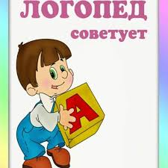

**Роль мнемотехники в коррекции речи у детей старшего дошкольного возраста**

Мнемотехника – это система различных приёмов, облегчающих запоминание и увеличивающих объём памяти путём образования дополнительных ассоциаций. Такие приёмы особенно важны для дошкольников, так как мыслительные задачи решаются с преобладающей ролью внешних средств, наглядный материал усваивается лучше вербального.

Мнемотаблицы служат дидактическим материалом в работе по развитию связной речи детей, для обогащения словарного запаса, при обучении составлению рассказов, пересказов, отгадывание загадок, заучивании стихов.

Целью являются, развитие зрительной ,речеслуховой памяти, активизация словаря и автоматизация поставленных учителем-логопедом в речевой группе звуков, посредством разучивания стихотворений по определённой лексической теме.

При использовании наглядного моделирования, дети учатся:

*- добывать информацию, проводить исследование, делать сравнения, составлять четкий внутренний план умственных действий, речевого высказывания;*

*- формулировать и высказывать суждения, делать умозаключения.*

Применение наглядного моделирования оказывает положительное влияние на развитие неречевых процессов: внимания, памяти, мышления.

Использование опорных рисунков для обучения заучиванию стихотворений увлекает детей, превращает занятие в игру.

Этапы работы над стихотворением:

*-педагог выразительно читает стихотворение.*

*-сообщает, что это стихотворение ребенок будет учить наизусть.*

*-затем еще раз читает стихотворение с опорой на мнемотаблицу.*

*-педагог задает вопросы по содержанию стихотворения, помогая ребенку уяснить основную мысль.*

*-педагог выясняет, какие слова непонятны ребенку, объясняет их значение в доступной для ребенка форме.*

-педагог читает отдельно каждую строчку стихотворения.

-ребенок повторяет её с опорой на мнемотаблицу.

-ребенок рассказывает стихотворение с опорой на мнемотаблицу.

На начальном этапе взрослый предлагает готовый план-схему, а по мере обучения в процесс создания схемы могут включится и дети.

*Рассмотрим пример мнемотаблицы стихотворения*

*/П. Воронько/*

*«Хитрый ежик»*

*Хитрый ёжик – чудачок*

*Сшил колючий пиджачок,*

*Весь в иголках, без застёжек.*

*На иглу нацепит ёжик:*

*Грушу, сливу – всякий плод,*

*Что под деревом найдёт,*

*И с подарочком богатым,*

*Поспешит к своим ежатам.*

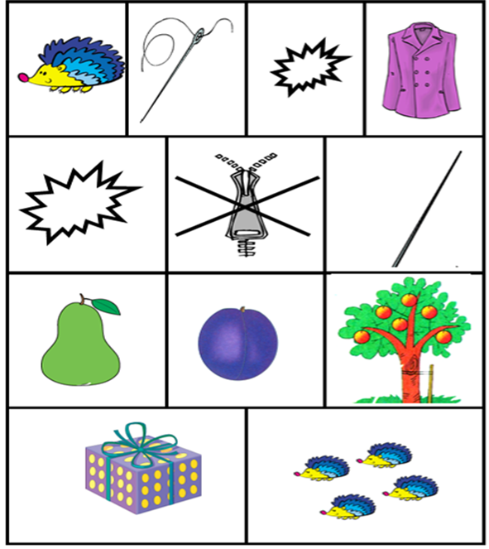

Таким образом, использование методов мнемотехники:

*• облегчает запоминание и увеличивает объем памяти, развивает*

*речемыслительную деятельность детей;*

*• позволяет ребенку систематизировать свой непосредственный опыт;*

*• ребенок с опорой на образы памяти устанавливает причинно-следственные связи, делает выводы;*

*• развивает творческое познание детей.*

Литература

1.Арушанова А.Г. Речь и речевое общение: Книга для воспитателей детского сада. М.: Мозайка-Синтез, 1999

2. Большова, Т.В. Учимся по сказке. Развитие мышления дошкольников с помощью мнемотехники Т.В. Большова / Спб.,2005 — 71с.

3. Воробьева В.К. Методика развития связной речи у детей с системным недоразвитием речи /Воробьева В.К. – М., 2005 — 114с.

4.Давьщова Т.Г. Ввозная В.М. Использование опорных схем в работе с детьми //Давьщова Т.Г. Ввозная В.М. Справочник старшего воспитателя дошкольного учреждения № 1, 2008, с.16

5.Омельченко Л.В. Использование приёмов мнемотехники в развитии связной речи / Омельченко Л.В. Логопед. 2008. №4. - с.102 -115.

6. Полянская, Т. Б. «Использование метода мнемотехники в обучении рассказыванию детей дошкольного возраста», 2009.

учитель-логопед: Бадырова Р.С.